10-А
Фото виконаних завдань надсилаєте мені на електронну пошту до 22травня. В електронному листі обов’язково вкажіть своє прізвище, ім’я та клас. Моя електронна пошта matemdz@ukr.net

1. Дано три різні площини α, β і γ. Відомо, що α і β перпендикулярні, β і γ перпендикулярні. Яке взаємне розташування площин α і γ?
А | Б | В | Г | Д
Перпендикулярні | Паралельні або перпендикулярні | Не паралельні | Перетинаються, але не перпендикулярні | Паралельні

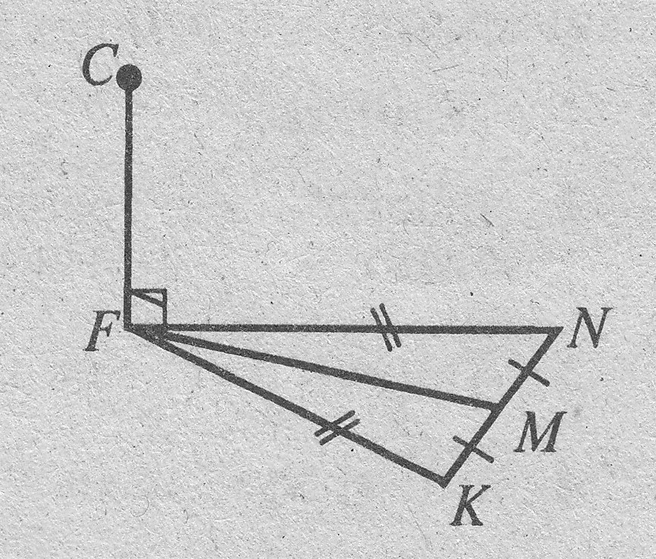
2. Трикутник FNK – рівнобедрений з основою NK, FM – медіана цього трикутника, CF ⊥ (FNK). Чому дорівнює відстань від точки С до сторони NK?
А | Б | В | Г | Д
CN | СK | CF + FM | CM | CF + FN
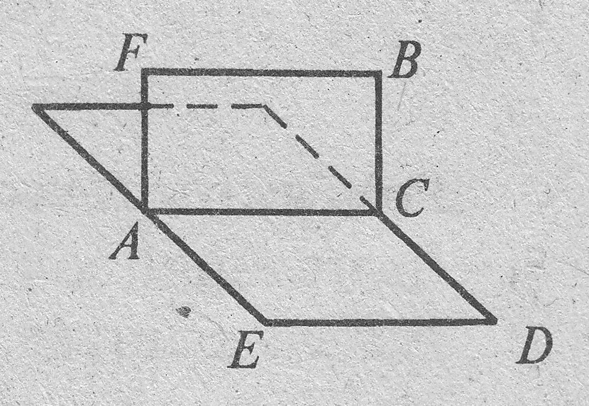
3. Перетином площин AED і AFB, зображених на рисунку, є …
А | Б | В | Г | Д
Точка А | Точка С | Відрізок АС | Сукупність двох точок А і С | Пряма АС
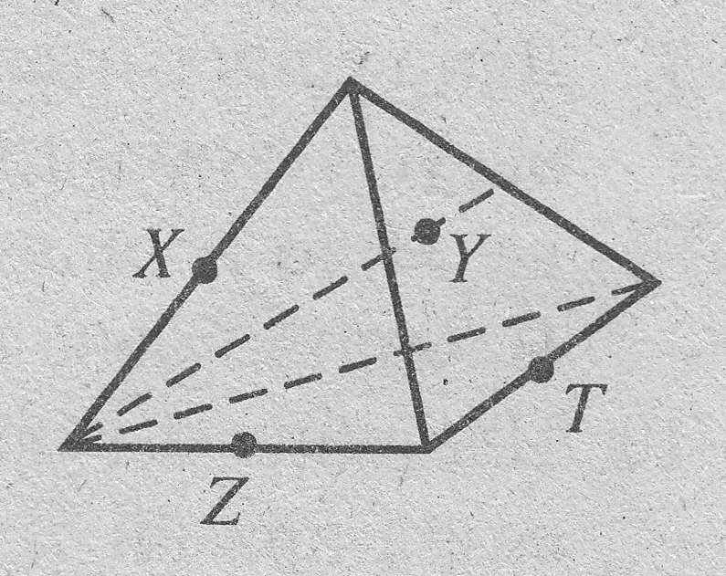
4. На одній грані тетраедра, зображеного на рисунку, не лежать точки …
А | Б | В | Г | Д
X і Y | X і Z | Y і T | Z і T | Інша відповідь

5. Скільки існує площин, що проходять через вершину D і паралельні ребру ВВ₁ куба ABCDA₁B₁C₁D₁?
А | Б | В | Г | Д
Безліч | Одна | Дві | Три | Жодної

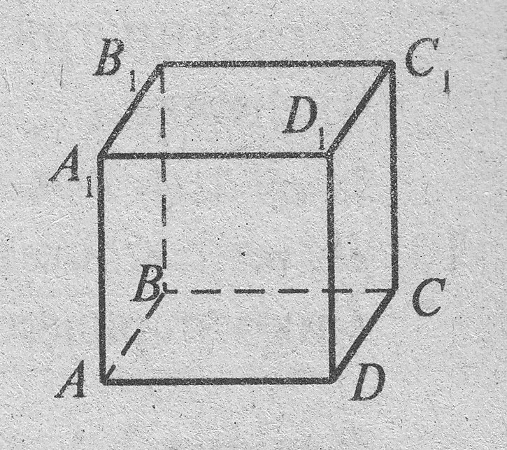
6. Кут нахилу діагоналі А₁В грані АВВ₁А₁ до грані ВСС₁В₁ куба ABCDA₁B₁C₁D₁ дорівнює …
А | Б | В | Г | Д
∠ А₁В₁С₁ | ∠ А₁ВС | ∠ А₁ВВ₁ | ∠ А₁ВС₁ | ∠ А₁ВВ₁

7. На рисунку зображено прямокутний паралелепіпед та вказано його розміри. Установіть відповідність між геометричними величинами (1 – 4) та їхніми числовими значеннями (А – Д).
1. Діагональ В₁D прямокутного А 1
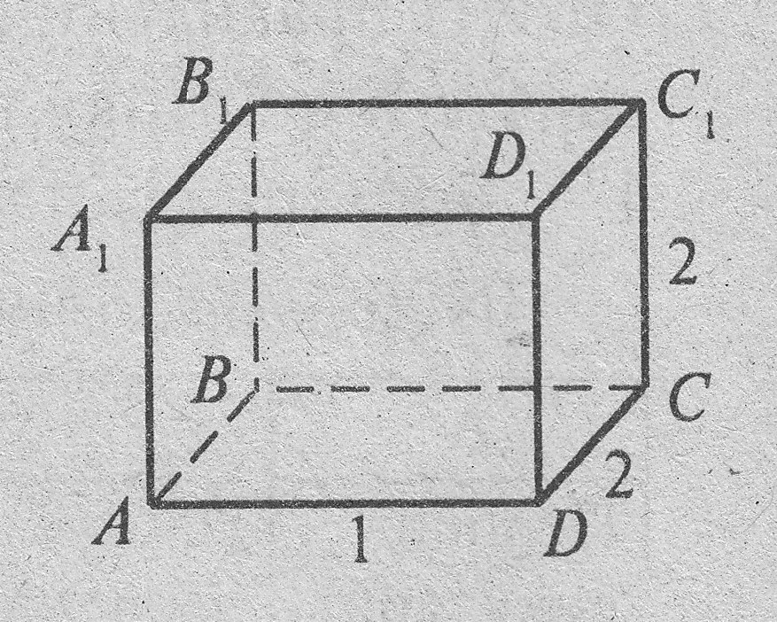
паралелепіпеда
2. Відстань між гранями АА₁D₁D Б $\frac{2}{3}$
і BB₁C₁C
3. Тангенс кута між прямими В 3
АВ₁ і АВ
4. Синус кута нахилу прямої Г 9
В₁D до площини АВС
Д 2
8. Дано трикутник зі сторонами 26 см, 28 см, 30 см. Точка М віддалена від усіх сторін трикутника на відстань 17 см. Знайдіть відстань від точки М до площини трикутника.
9. Із точки, віддаленої від площини на 6 см, проведено дві похилі. Знайдіть відстань між основами похилих, якщо кут між їх проекціями дорівнює 120°, а кожна похила утворює з площиною кут 30°.

11-А
Відеоуроки:
http://uklasi.com.ua/
https://formula.co.ua/
Письмові завдання
Фото виконаних завдань надсилаєте мені на електронну пошту до 22травня. В електронному листі обов’язково вкажіть своє прізвище, ім’я та клас. Моя електронна пошта matemdz@ukr.net

Виконати письмово №1-10
- (0,5 бала) Розв’яжіть нерівність: log_{1/2}(4x+12)>-2
А | Б | В | Г | Д
(-3; $∞$) | (- $∞;−2$) | (-2 ; $∞$) | Розв’язку немає | $$\left(−3;−2\right)$$

- Розв’яжіть нерівність : cos 2x = -1
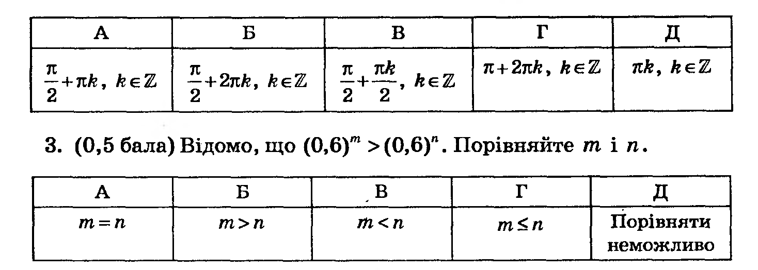
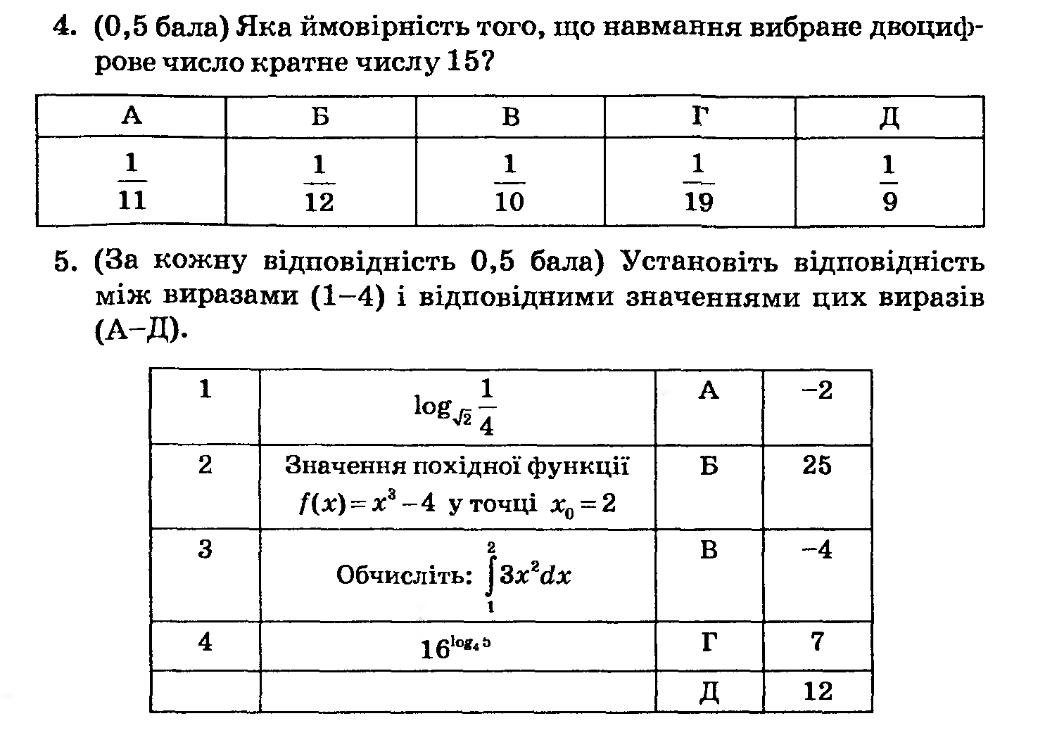
6. (1 бал) Запишіть рівняння дотичної до графіка функції y = (4x – 2)³ в точці х₀ = 1.
